B. Isikan tempat kosong.
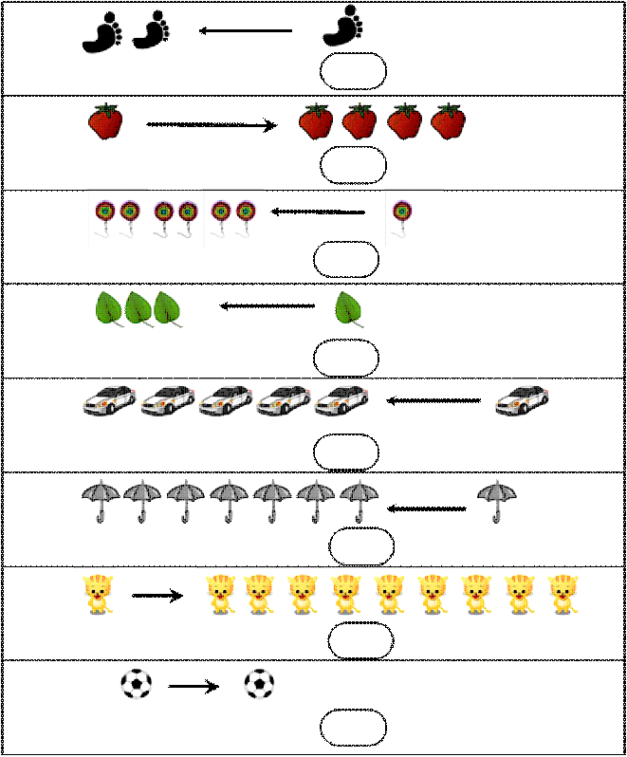
1.
2.
3.
4.
5.
6.
8.
7.
Lebih I daripada 2 ialah
Lebih I daripada 4 ialah
Lebih I daripada 6 ialah
Lebih I daripada 3 ialah
Lebih I daripada 5 ialah
Lebih I daripada 7 ialah
Lebih I daripada 9 ialah
Lebih I daripada I ialah

C. Lengkapkan. 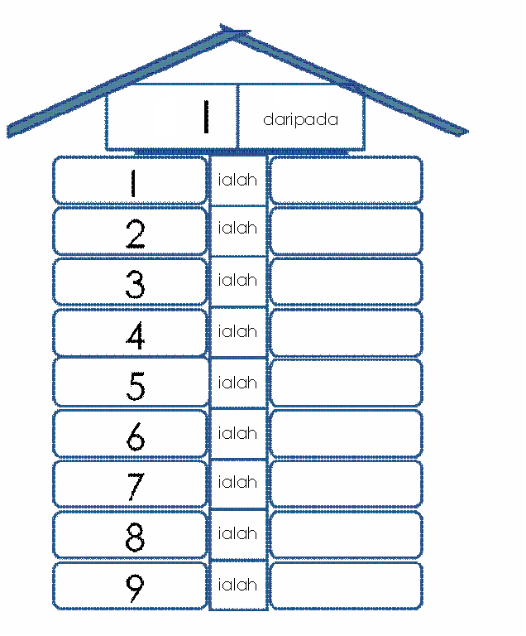
2
Contoh:
Lebih
A. Bilang dan padankan dengan jumlah yang sama.
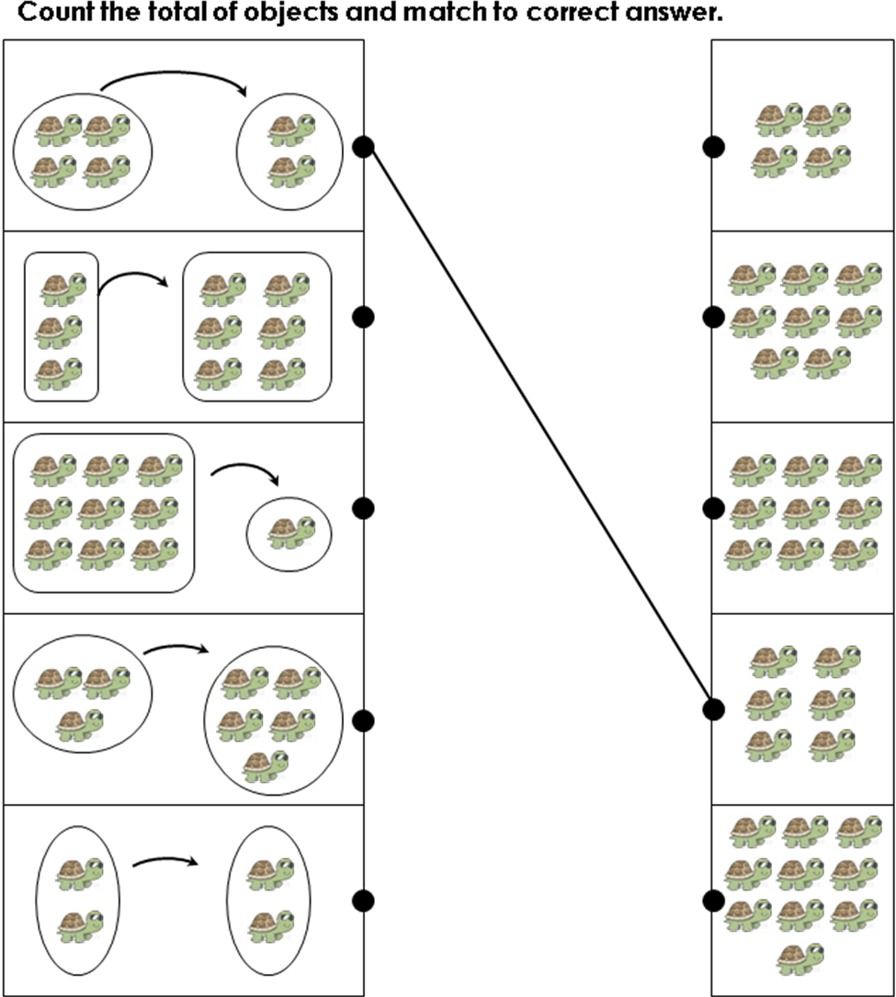
Contoh:

2.
3.
4.
B. Bilang dan tuliskan jumlahnya.

Contoh:

6

1.

2.

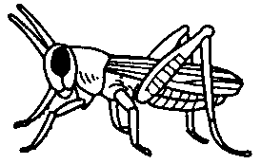

3.

4.

A. Lengkapkan ayat matematik di bawah.

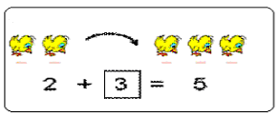
Contoh:
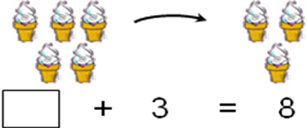
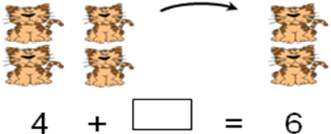
5.

1.

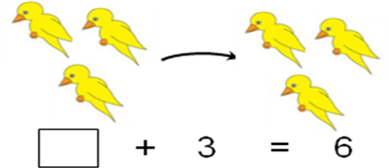

6.

2.

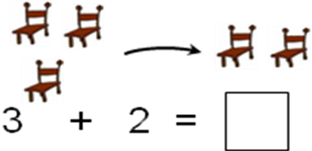
3.

4.

7.

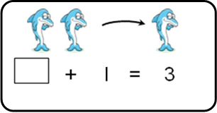

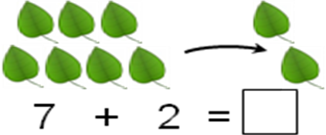
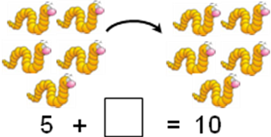
8.

- Lengkapkan ayat matematik di bawah.



Contoh:
4.

3
+
=
I
4
+
=




+
=
1.

5.

+
=



+
=
2.

6.

+
=


+
=
+
=
3.

7.

C. Tuliskan ayat matematik yang lengkap.
Contoh:
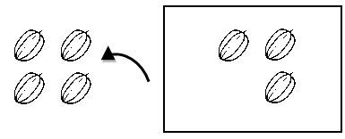
3 + 4 = 7

1. | 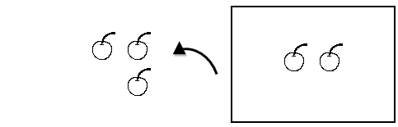
2. | 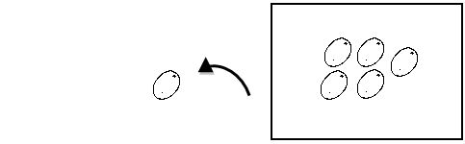
3. | 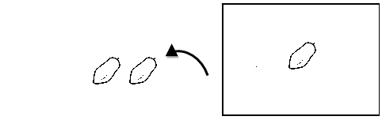
4. | 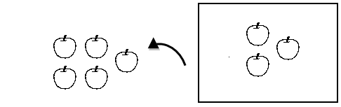
5. | 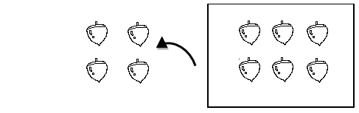

D. Warnakan jawapan yang betul.

Contoh:
4 + I =
5

6

7

5 + I =
3

6

4

3 + 4 =
7

8

6

2 + 2 =
3

4

2

7 + 3 =
I0

8

9

6 + 3 =
7

8

9

1.

2.

3.

4.

5.

A. Isikan tempat kosong dengan jawapan yang betul.
Contoh:

1.
2.
3.
7 =
7
+
2
+
3
+
I
+
8 =
2
+
0
+
3
+
4
+
I
+
9 =
9
+
2
+
I
+
6
+
5
+
6 =
2
4
+
I
5
+
3
3
+
0
6
+

4.
5.
6.
7.
5 =
1
+
2
+
0
+
3
+
4 =
I
+
3
+
2
+
0
+
I0 =
5
+
2
+
4
+
I
+
3
+
8 =
I
+
5
+
2
+
6
+
4
+

8.
9.
10.
11.
7 =
2
+
I
+
3
+
6
+
9 =
2
+
I
+
5
+
6
+
9
+
I0 =
4
+
2
+
I
+
7
+
3
+
5 =
2
+
5
+
4
+
3
+

B. Padankan.
Contoh:


I + 8

I + 4

1.

3 + 4

7 + 2

7 + I

5 + I
2.

3.

3 + 2

4 + 3

4 + 2

4 + 4
4.

C. Padankan.

- Padankan dua nombor supaya hasil tambahnya 7.

4
0
2
I

7
6
3
5

- Padankan dua nombor supaya hasil tambahnya 8.

2
I
3
4

7
6
4
5

D. Isikan tempat kosong.


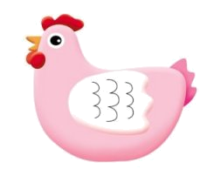
I
++
=+
++
2
=+
4
++
3
=+
4
++
=+
++
5
=+
++
6
=+
I0
2
++
=+
4
++
=+
7
++
6
=+
++
0
=+
8

++
=+
++
7
=+

A. Warnakan jawapan yang betul.

Contoh:
4 + 3 =
5

6

7

2 + I =
3

5

7

4 + 2 =
7

8

6

3 + 5 =
7

8

9

5 + 5 =
I0

8

9

I + 6 =
7

8

9

1.

2.

3.

4.

5.

B. Lengkapkan.


1. 2.
4+=6++++=I===5+=
+3=7+++I+====+4=
2+=7++++====3+=9
+=4++++3====3+5=

3. 4.


A. Selesaikan.

1. | Ada 2 ekor kambing. Kemudian, datang 3 ekor kambing lagi. Berapa ekorkah jumlah kambing semuanya?  + =
2. | Berapakah jumlah 3 lebih daripada 5?  + =

3. | Tulis ayat matematik untuk mencari jumlah 4 dan 2.
4. | Balqis ada 5 batang pensel. Kirana pula ada 4 batang pensel. Berapakah jumlah pensel yang ada?
5. | Wafi mempunyai 7 biji guli. Dia membeli 2 biji guli lagi. Berapakah jumlah guli yang dia ada sekarang?

A. Warnakan jawapan yang betul.
Contoh:
8
I0
I2 I3
I4 I5

I6 I8

I4 I6

I6 I7

I I I2

9 I I

I I I0

Lebih I daripada adalah 9.

1. Lebih I daripada adalah I4.

2. Lebih I daripada adalah I6.

3. Lebih I daripada adalah I7.

4. Lebih I daripada adalah I5.

5. Lebih I daripada adalah I8.

6. Lebih I daripada adalah I3.

7. Lebih I daripada adalah I0.

8. Lebih I daripada adalah I2.

